問題１
下記の手順に従って実行結果となるようにプログラムを作成してください。
ex_db2 をページごとに表示します。
１．ex_db2_app\ex_db2\urls.py にページネーション用の index のパスを追記します。
２．ex_db2_app\ ex_db2\views.py の index 関数を修正します。
３．ページ移動できるように
ex_db2_app\ ex_db2\templates\ ex_db2\index.html を修正します。

実行結果
localhost:8000/ex_db2/
最初のページ
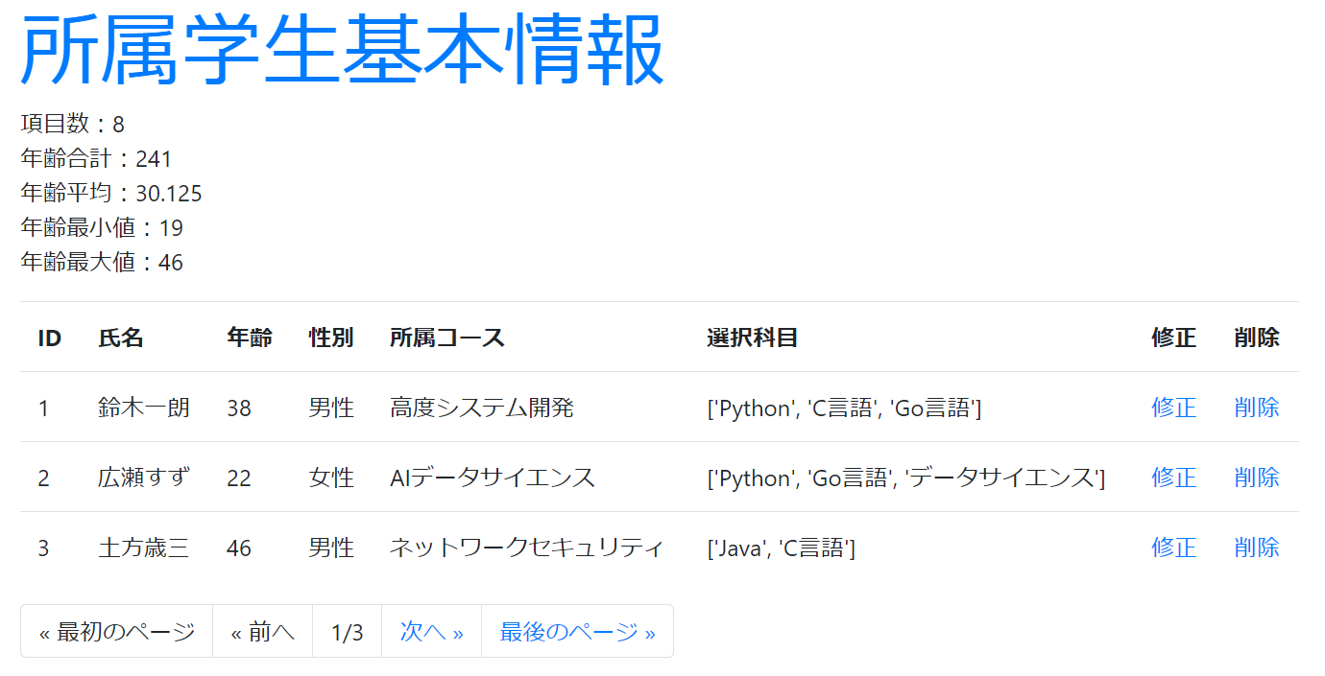
２ページ目
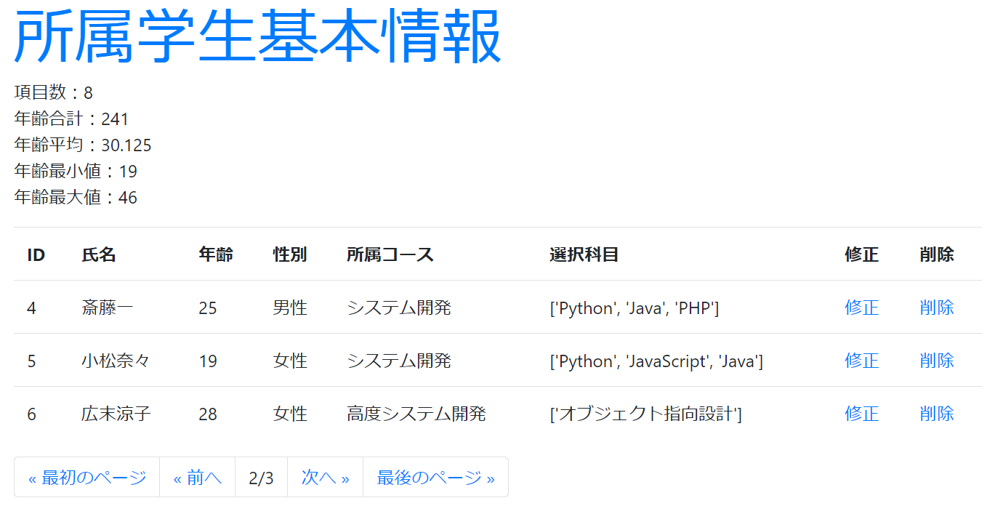
３ページ目
